
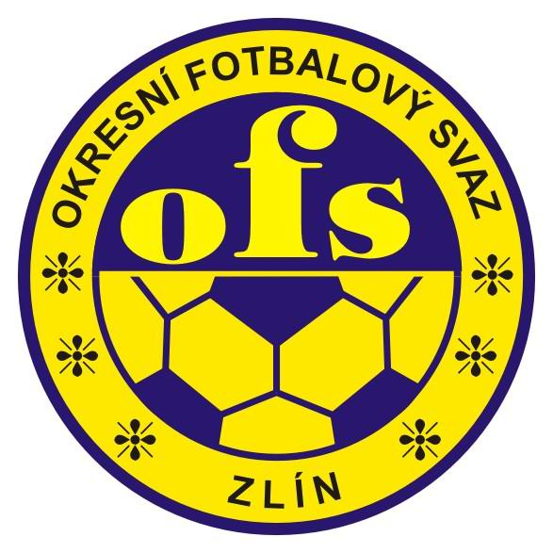
OKRESNÍ FOTBALOVÝ SVAZ ZLÍN
HRADSKÁ č. 854, P.O. BOX 173, 762 36 ZLÍN
Tel. i fax: 577 210 020, 577 218 323
e-mail: ofszlin@ofszlin.cz, web: www.ofszlin.cz

OKRESNÍ POHÁR DOROSTU OFS ZLÍN 2025 - 2026

Vážení sportovní přátelé,
Výkonný výbor OFS Zlín v případě dostatečného množství přihlášených mužstev rozhodl o dalším ročníku – Okresního poháru dorostu.
Žádáme oddíly o zvážení účasti v této soutěži a případné přihlášení. Přihlášku naleznete ve spodní části této zprávy.
Okresního poháru dorostu se mohou zúčastnit jen družstva, která jsou přihlášeni do soutěže okresní přebor OFS Zlín 2025/26.
Hrací dny budou sobota a neděle počínaje měsícem únor 2026. Hrát se bude na umělé trávě ve Zlíně, popřípadě i na umělé trávě ve Slavičíně (Hrádek) respektive v Luhačovicích, dle počtu přihlášených družstev.
OFS Zlín hradí jak pronájem hřišť, tak i rozhodčí na tato utkání.
Rozlosování a propozice budou přihlášeným oddílům včas zaslány.
Závazné přihlášky zašlete na OFS Zlín nejpozději do 25. 6. 2025 na e-mail: ofszlin@ofszlin.cz

PŘIHLÁŠKA DO OKRESNÍHO POHÁRU DOROSTU

Název oddílu (klubu) dle stanov _______________________ ID oddílu_____________________
do poháru dorostu Okresního fotbalového svazu Zlín v soutěžním ročníku 2025-2026.

Oddíl-klub se závazně přihlašuje do Okresního poháru dorostu OFS Zlín v ročníku 2025/26. Potvrzujeme, že jsme si plně vědomi povinností, které nám z účasti v soutěži vyplývají ze Stanov a Souboru předpisů Fotbalové asociace České republiky.
Přihlašujeme se do soutěže s vědomím, že náš oddíl (klub) je finančně zajištěn tak, aby mohl celou soutěž řádně dokončit. V případě našeho odstoupení ze soutěže bereme na vědomí povinnosti uhradit soupeřům vzniklé náklady a FAČR finanční sankce dle Rozpisu soutěží OFS Zlín 2025/26.

V _______ ________ dne _ _____ 2025

Razítko oddílu a čitelné podpisy funkcionářů

